Автор | Рогова Дарья Валерьевна, учитель физики МАОУ «Лицей №11», г.Ростов-на-Дону
Предмет | физика
Тема урока | «Что день грядущий мне готовит?..»
Разделы | «Тепловые явления», «Радиоактивность», «Электрические явления», «Давление жидкостей и газов», «Световые явления»
УМК, используемое учителем | «Физика 10 (базовый уровень)» Л.Э.Генденштейн, Ю.И.Дик, «Мнемозина» (2016)
Класс | 10 класс
Цель (цели) | Развить умения:  - работы с разными источниками информации  - эффективной коммуникации (в т.ч. задавать вопросы)  - строить теоретические предположения и критически относиться к информации
Задачи | 1) Создать условия для работы с разными источниками информации, эффективной коммуникативной среды  2) Обобщить знания по курсу физики 8-10 класс (темы «Тепловые явления», «Радиоактивность», «Электрические явления», «Давление жидкостей и газов», «Световые явления»)
Тип урока | Общеметодологической направленности
Ключевые понятия | Энергия, преобразование энергии, напряженность электрического поля, давление, дисперсия света
Методы и приемы обучения | Элементы технологии критического мышления, технологии смешанного обучения, «правда или ложь», смысловое чтение, фронтальный эксперимент
Планируемые образовательные (воспитательные) результаты | Развитие навыка критической оценки информации, воспитание бережного отношения к природе, ответственности за будущее
Оборудование урока | проектор, компьютер, колонки, смартфоны или планшеты с доступом в Интернет, установка для демонстрации коронного разряда, раздаточный материал.
Способы контроля и оценивания | Оценка устных ответов учащихся, коллективная проверка предположений по таблице «правда или ложь», публичное выступление перед аудиторией
Этапы урока | Деятельность учителя | Деятельность ученика | Формируемые УУД
- Самоопределение и мотивация. Формулирование проблемы урока. | Ребята, здравствуйте, меня зовут Рогова Дарья Валерьевна. Сегодняшнее занятие мы проведем вместе. Прежде чем начать, поднимите руку, кто хотел бы научиться предсказывать будущее?  Отлично. Сегодня мы этим и займемся. Это не будет выглядеть так (слайд с гадалкой), не переживайте. Испокон веков люди стремились узнать будущее, отчего родилось множество примет и суеверий. А кстати, это одно и то же или нет?  Само слово «суеверие» буквально переводится как «ложное верование», и источник у него, как правило, очень сомнительный. А вот примета – другое дело. Слово «примета» произошло от глагола «примечать», то есть наблюдать, замечать. То есть, выявленные закономерности в природе легли в основу пример. Какие приметы вам известны?  Тема урока «Что день грядущий мне готовит?..» Кстати, из какого произведения эта строка?  Посмотрите, пожалуйста, на слайды. Это заголовки новостей. Что их всех объединяет? (неправильный прогноз погоды). Как сейчас люди получают информацию о погоде? (слайды с метеорологическими станциями – наземные, портативные и спутниковые)  Итак, предлагаю придумать продолжение названия темы сегодняшнего урока. «Что день грядущий мне готовит, или?...» (вопросы о погоде; поговорим о погоде; как предсказывать погоду и т.д.) | Учащиеся вступают в диалог с учителем, отвечают на вопросы, высказывают мнения, отражающие их собственный опыт. | выбирать путь достижения цели, планировать решение поставленных задач, оптимизируя материальные и нематериальные затраты;  организовывать эффективный поиск ресурсов, необходимых для достижения поставленной цели;  сопоставлять полученный результат деятельности с поставленной заранее целью.
- Учебная задача №1 и ее решение. Фронтальная работа. | Сегодня прогноз погоды проще всего узнать через Интернет, но предположить состояние погоды можно и самостоятельно. Вот, например, такая примета: дрова в печи долго разгораются, трещат дымят – к оттепели. Попробуйте ее объяснить. | Перед оттепелью увеличивается количество водяных паров в воздухе. Дрова, положенные в топку, впитывают эту влагу из воздуха, попавшего в топку через трубу. Энергия, выделяющаяся при горении некоторых поленьев, должна пойти на нагревание воды, попавшей в дрова, а затем — на её испарение. Поэтому огонь «развивается» слабо, и дрова плохо разгораются, много дыма. Пар, резко увеличивается в объеме и разрывает древесные волокна, оттуда треск | демонстрировать на примерах взаимосвязь между физикой и другими естественными науками;  устанавливать взаимосвязь естественно-научных явлений и применять основные физические модели для их описания и объяснения;  использовать информацию физического содержания при решении учебных, практических, проектных и исследовательских задач, интегрируя информацию из различных источников и критически ее оценивая.
- Учебная задача №2 и ее решение. Индивидуальная работа. | Теперь предлагаю вам проверить свою естественнонаучную интуицию. Упражнение называется «Реникса», что в переводе с латинского значит «чепуха». На слайде 5 «примет» или утверждений - их не существует, я сама их придумала, и возможно, ошиблась. Они продублированы в ваших рабочих листах. Пожалуйста, предположите, какие из них правдивы, а какие – ложны. Если правда – ставьте знак «+», если ложь – «-». | Учащиеся индивидуально работают с рабочими листами, предполагают, правдиво или ложно высказывание. | демонстрировать на примерах взаимосвязь между физикой и другими естественными науками;  устанавливать взаимосвязь естественно-научных явлений и применять основные физические модели для их описания и объяснения;  использовать информацию физического содержания при решении учебных, практических, проектных и исследовательских задач, интегрируя информацию из различных источников и критически ее оценивая.
- Учебная задача №3 и ее решение. Групповая работа. | Чтобы проверить, верно ли вы ответили, предлагаю объединиться по 4 человека. Всего – 4 группы. У каждой группы на столе будет текст, диаграмма или инфографика, которая даст подсказку относительно правильности какой-то из четырех примет. Ваша задача понять, к какой примете эта информация относится, ответить, верна она или нет и обосновать свой ответ. Понятно ли задание? Тогда начали.  Группы работают, затем каждая обосновывает ответ. | Учащиеся в группах по 4 человека работают с текстом и графиками, подчеркивают основные мысли, дающие подсказки к ответам на вопрос, правдиво или ложно высказывание.  На групповую работу отводится 4-5 минут. После этого по одному человеку из группы выходит и коротко представляет результаты работы группы. Остальные проверяют свои ответы, если необходимо, исправляют ответы в рабочих листах. | принятие гуманистических ценностей, осознанное, уважительное и доброжелательное отношение к другому человеку, его мнению, мировоззрению;  при осуществлении групповой работы быть как руководителем, так и членом команды в разных ролях (генератор идей, критик, исполнитель, выступающий, эксперт и т.д.);  координировать и выполнять работу в условиях реального, виртуального и комбинированного взаимодействия;  развернуто, логично и точно излагать свою точку зрения с использованием адекватных (устных и письменных) языковых средств.
- Учебная задача №4 и ее решение. Индивидуальная работа. | Мне кажется, вы уже настоящие метеорологи. Теперь предлагаю поработать в парах. На слайде – первая часть примет. Ваша задача – придумать логическое продолжение и обосновать. Понятно ли задание? Тогда начали.  Сильная ночная роса — к… (ясному дню)  Размытый месяц на небе – к… (дождю) | Индивидуально предполагают окончание приметы на основе знаний физики. Вслух озвучивают примеры. | демонстрировать на примерах взаимосвязь между физикой и другими естественными науками;  устанавливать взаимосвязь естественно-научных явлений и применять основные физические модели для их описания и объяснения;  использовать информацию физического содержания при решении учебных, практических, проектных и исследовательских задач, интегрируя информацию из различных источников и критически ее оценивая.
- Учебная задача №5 и ее решение. Групповая работа. | Прекрасно! Спасибо, друзья. Я думаю, каждый, кто думает о своем будущем, не должен забывать и об экологии, не так ли? Теперь у каждой группы будет фрагмент новости о состоянии окружающей среды. Ваша задача – найти и исправить ошибку.  - Глобальное потепление  - Запасы нефти  - Радиоактивное загрязнение  - Мусорные отходы | Учащиеся в группах по 4 человека работают с текстом, находят логическую ошибку и исправляют ее путем самостоятельного подсчета.  На работу 5-7 минут.  После этого по одному человеку из группы выходит и коротко представляет результаты работы группы. | экологическая культура, бережное отношения к родной земле, природным богатствам России и мира; понимание влияния социально-экономических процессов на состояние природной и социальной среды, ответственность за состояние природных ресурсов; умения и навыки разумного природопользования, нетерпимое отношение к действиям, приносящим вред экологии; приобретение опыта эколого-направленной деятельности;  критически оценивать и интерпретировать информацию с разных позиций, распознавать и фиксировать противоречия в информационных источниках;  решать качественные задачи (в том числе и межпредметного характера): используя модели, физические величины и законы, выстраивать логически верную цепочку объяснения (доказательства) предложенного в задаче процесса (явления).
- Учебная задача №6 и ее решение. Фронтальная работа. | Вы прекрасно справились! И поэтому у меня для вас прекрасная новость.  «4 января в течение 3 секунд всем жителям Земли выпадет шанс испытать явление, которое бывает раз в тысячу лет. Произойдет это 4 января в 19:47 по московскому времени.  По словам ученых, в эту минуту будет легко фотографироваться в прыжке. Обычно человек приземляется на землю через четверть секунды, а на этот раз он сможет зависнуть в воздухе на целых три секунды.  Британский астроном Патрик Мур объяснил, что в этот момент Плутон и Юпитер выстроятся в одну линию и своей огромной массой оттянут гравитационное поле Земли, в связи с чем оно значительно ослабнет».  Будем прыгать или проверять? Что смутило? | Вместе с учителем, пользуясь доступом в Интернет разоблачают «новость».  Патрик Мур умер в 2012 году.  1 апреля 1976 года английский астроном Патрик Мур в эфире радио BBC разыграл слушателей, объявив, что в 9:47 случится редкий астрономический эффект: Плутон пройдёт позади Юпитера, вступит с ним в гравитационное взаимодействие и немного ослабит гравитационное поле Земли. Если слушатели подпрыгнут в этот момент, они должны испытать странное чувство. Начиная с 9:47 BBC получило сотни звонков с рассказами о странном чувстве, а одна женщина даже заявила, что вместе со своими друзьями оторвалась от стульев и летала по комнате.  4 января – день рождения Исаака Ньютона | критически оценивать и интерпретировать информацию с разных позиций, распознавать и фиксировать противоречия в информационных источниках;  решать качественные задачи (в том числе и межпредметного характера): используя модели, физические величины и законы, выстраивать логически верную цепочку объяснения (доказательства) предложенного в задаче процесса (явления).
- Рефлексия | Что делали сегодня? Действительно ли целью урока было научиться предсказывать погоду, как думаете? Только ли относительно погоды можно выстраивать логические цепочки? Почему это нужно уметь делать?  (Можно собрать обратную связь с помощью сервиса www.mentimeter.com)  «Самая трудная вещь на свете - это думать своей собственной головой. Вот, наверное, почему так мало людей этим занимается» (Генри Форд).  Я искренне желаю вам думать своей собственной головой. Потому что тогда вы не просто сможете предсказывать будущее, вы будете его создавать. | Учащиеся высказывают мнения, вступают в диалог, аргументируют свою точку зрения. | ориентация обучающихся на достижение личного счастья, реализацию позитивных жизненных перспектив, инициативность, креативность, готовность и способность к личностному самоопределению, способность ставить цели и строить жизненные планы.

Использованные источники
- Как погода зависит от атмосферного давления. https://serdcehealth.ru/kak-pogoda-zavisit-ot-atmosfernogo-davleniya/
- Почему небо голубое?
http://neganews.ru/pochemu-nebo-golubogo-tsveta/
- Откуда берется радуга
http://allforchildren.ru/why/whatis32.php
- Я. Перельман. Занимательная физика; «Эксмо», 2017, 320 с.
- Физика. 7 класс» А.В.Перышкин, «Дрофа», «Вертикаль», (2018)
- «Физика. 8 класс» А.В.Перышкин, «Дрофа», «Вертикаль», (2018),
- «Физика 9 класс» А.В.Перышкин, Е.М.Гутник «Дрофа», «Вертикаль», (2018).

Приложения

Приложение 1

РЕНИКСА
Утверждение | я так думаю… | на самом деле…
- Вода кипит при меньшей температуре – к дождю.
- Красный закат – к хорошей погоде.
- Радуга стоит долго – скоро ясная погода.
- Светятся металлические мачты кораблей и шпили зданий – к непогоде.

Приложение 2

Как погода зависит от атмосферного давления?

То, что погода находится в прямой зависимости от величины давления земной атмосферы, люди заметили ещё несколько веков назад. Сегодня все знают, что в областях высокого атмосферного давления, которые называются антициклонами, погода лучше. То есть, в области антициклона обычно нет осадков, и светит солнце. В зоне низкого атмосферного давления, называемой циклоном, погода хуже. В области циклона обычно идут дожди или снег, а солнце прячется за облаками или тучами.
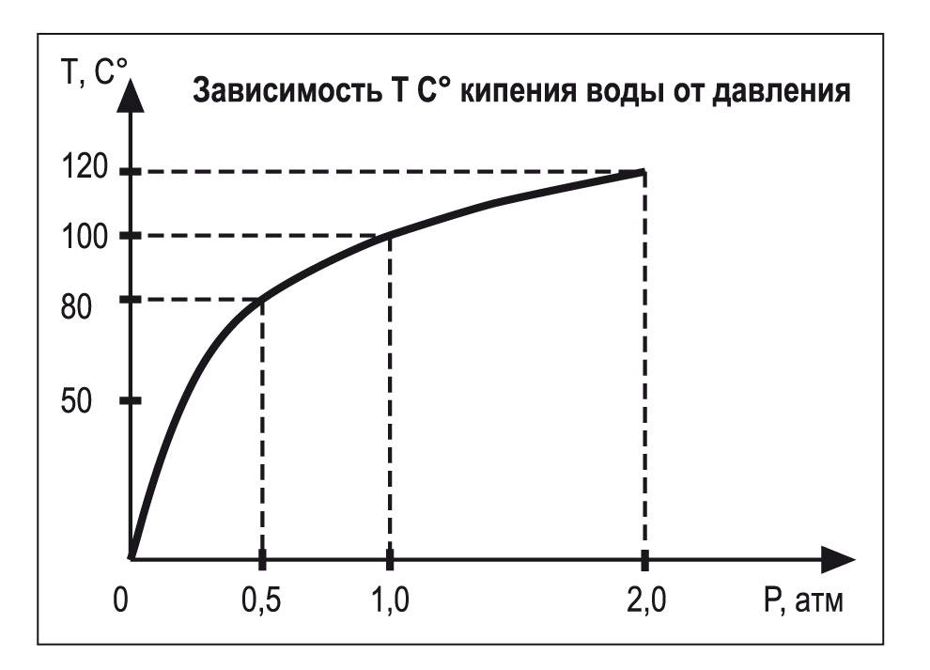
То есть, понижение атмосферного давления является предвестником плохой погоды, а его повышение свидетельствует о её возможном улучшении.
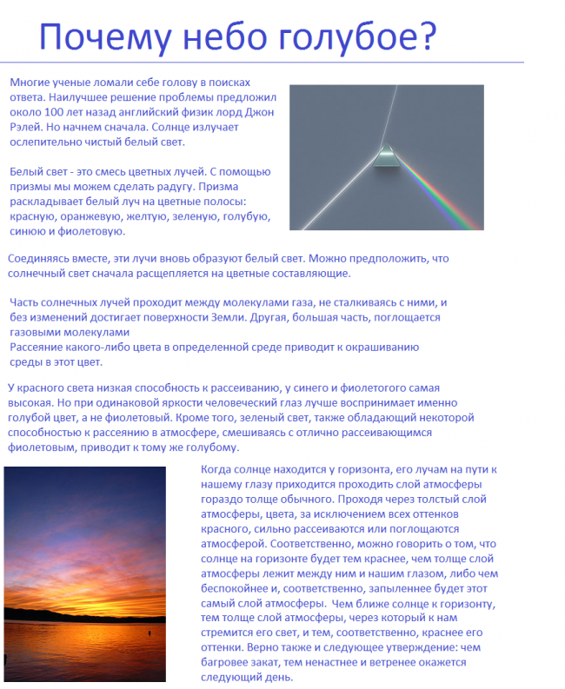

Откуда же берется радуга?
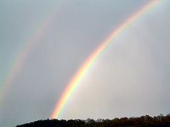
Обратите внимание, что радугу можно наблюдать только перед дождем или после него. И только в том случае, если одновременно с дождем сквозь тучи пробивается солнце. Что при этом происходит? Лучи Солнца проходят через капельки дождя. А каждая такая капелька работает как призма. То есть она разлагает белый свет Солнца на его составляющие - лучи красного, оранжевого, желтого, зеленого, голубого, синего и фиолетового цвета. Причем капельки по-разному отклоняют свет разных цветов, в результате чего белый свет разлагается в разноцветную полосу, которую называют спектром.
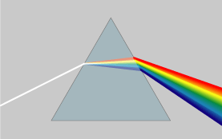
Преломление света при прохождении через призму.
Обратите внимание, что лучи разных цветов выходят из призмы под разными углами.
Радуга и есть огромный изогнутый спектр. Для наблюдателя на земле радуга обычно выглядит как дуга - часть окружности, И чем выше находится наблюдатель, тем радуга полнее. С горы или самолёта можно увидеть и полную окружность!
Иногда можно увидеть ещё одну, менее яркую радугу вокруг первой. Это вторичная радуга, в которой свет отражается в капле два раза. Во вторичной радуге «перевёрнутый» порядок цветов — снаружи находится фиолетовый, а внутри красный:
Огни святого Эльма
Наряду с таким грозным проявлением атмосферного электричества, как молния, существует и более «мирный» и спокойный способ электрического атмосферного разряда – огни святого Эльма. Эти огни были так названы потому, что в Средние века их часто видели на шпиле церкви святого Эльма в одном из городов Франции.
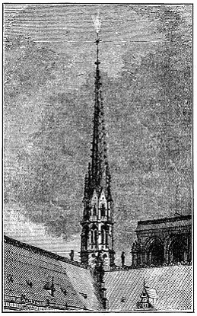
Эти огни – медленный, коронный электрический разряд на высоко поднятых металлических остриях – громоотводах, шпилях, мачтах и т. д. Чаще всего такой разряд происходит во время гроз, когда эти предметы оказываются под высоким электрическим потенциалом. Известно, что в проводнике, попавшем в электрическое поле, заряды неравномерно распределяются по поверхности – в местах с малым радиусом кривизны (на заострениях) плотность заряда выше, что вызывает большую напряженность электрического поля, способную ионизировать окружающий воздух и вызвать коронный разряд.
Огни св. Эльма на шпиле собора Парижской Богоматери

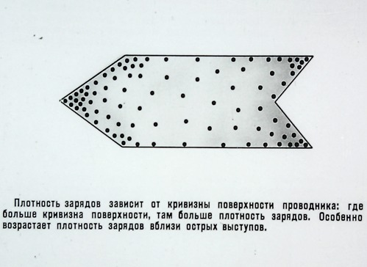
Приложение 3

Глобальное потепление
За последние сто лет средняя температура атмосферы у поверхности Земли выросла примерно на 0,7 градуса Цельсия. К концу текущего века ситуация, согласно большинству прогнозов, только ухудшится — средние температуры увеличатся на один-три градуса.
Ледники Антарктиды, Арктики, а также Гренландии уже тают. Только за 2011-2014 годы Гренландия потеряла около триллиона тонн льда. Только вдумайтесь: на плавление 1 тонны льда, находящегося при нуле градусов по шкале Цельсия, необходимо столько же энергии, сколько выделяется при сгорании 1 кг бензина!

Подсказка:
- Количество теплоты, необходимое для плавления вещества, взятого при температуре его плавления, считается по формуле:
$$Q=λm$$
$λ=3,4∙{10}^{5 }\frac{Дж}{кг}$ – удельная теплота плавления льда
- Количество теплоты, выделяющееся при полном сгорании, считается по формуле:
$$Q=qm$$
$q=4,6∙{10}^{7 }\frac{Дж}{кг}$ – удельная теплота сгорания бензина

Найдите ошибку в тексте и исправьте ее:

Последствия аварии на Чернобыльской атомной электростанции

Ровно 33 года назад, 26 апреля 1986 года, произошла крупнейшая в истории мировой атомной энергетики авария – авария на Чернобыльской атомной электростанции. Сегодня зона г.Припять по-прежнему является зоной отчуждения. В атмосферу было выброшено огромное количество радионуклидов, в том числе, цезий-137. Однако его вклад в радиоактивное загрязнение уже почти исчерпал себя: период полураспада цезия-137 составляет 30 лет. Это значит, что уже 3 года назад его активность уменьшилась в 2 раза, а еще через 30, то есть через 2 периода полураспада, его активность станет равна нулю.

Подсказка:
- Период полураспада – время, по прошествии которого количество радиоактивных изотопов уменьшается вдвое.

- График закона радиоактивного распада:

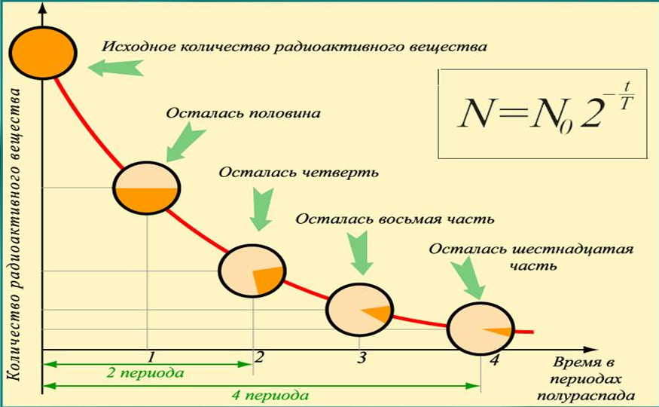
Найдите ошибку в тексте и исправьте ее:

Переработка мусора

Переработка мусора на сегодняшний день является одной из приоритетных природоохранных программ. Многие предметы обихода можно и нужно перерабатывать, иначе на планете не останется места для нас самих. Например, десять тонн бытового мусора имеют размер, сопоставимый с Луной!

Подсказка:

- Объём рассчитывается по формуле
$$V=\frac{m}{ρ}$$

($ρ$ – плотность тела, кг/м³)
- Плотность бытового мусора приблизительно $ρ=300\frac{кг}{м^{3}}$

- Объем Луны 2,9·10¹⁷ м³.

Найдите ошибку в тексте и исправьте ее:

Солнечные батареи

Солнечные батареи не дают такой уж экономии, как об этом говорят. Если установить солнечные панели на крышу частного дома, то за один летний месяц можно получить порядке 180 кВт·ч электроэнергии. Этого хватит для питания холодильника в течение недели.

Подсказка:
- Мощность холодильника примерно P=0,16 кВт
- Необходимое количество электроэнергии считается по формуле:
$$A=P∙t$$
Где t – время в часах, тогда А – в кВт·ч.
(В условии задачи дана работа тока A, выразите из формулы время в часах. Переведите результат в количество дней).

